El PATRIMONI INDUSTRIAL DEL VI

Dissabte 19 de setembre 2009

Al matí visitarem diferents cellers de l’arquitecte modernista Cèsar Martinell i Brunet, deixeble d’Antoni Gaudí. Aquests són el Celler Cooperatiu de Falset, de l’any 1919, i el Celler de Pinell de Brai, més conegut com la Catedral del Vi, on farem visita guiada amb degustació de vi blanc, negre, vermut, mistela, oli i vinagre. No hem d’oblidar que el setembre es època de verema, i per tant serà el millor moment per visitar aquestes terres.
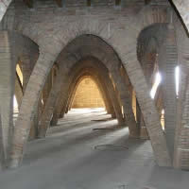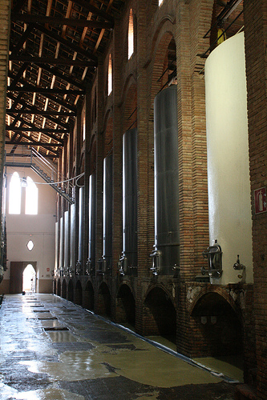

Després de dinar visitarem el Celler Cooperatiu de Gandesa a continuació anirem a La Fatarella per fer un recorregut a peu on veurem in situ les diferents construccions preindustrials tan característiques de la zona i que tenen com a denominador comú el material i la tècnica emprada: la pedra en sec.

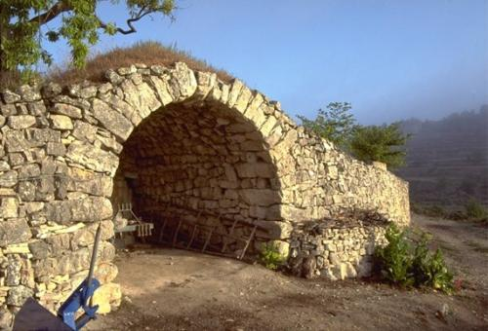

El PATRIMONI INDUSTRIAL DEL VI

Dissabte 19 de setembre 2009

07.45 h Sortida de la Plaça Francesc Macià (Bar Sandoz) Barcelona
08.15 h Sortida de Terrassa
21.00 h Arribada a Terrassa
21.30 h Arribada a la Plaça Francesc Macià (Bar Sandoz) Barcelona

Preu: 65 €

Inscripcions: a la Secretaria T. 93 780 37 87 o bé secretaria@amctaic.org

FÒRUM PATRIMONI INDUSTRIAL

Dilluns 28 de setembre

Iñaki Uriarte, Arquitecte expert en patrimoni i paisatge industrial, ens parlarà de la “Indústria, fabrica del paisaje”

Lloc: Sala de Juntes
Col·legi d’Enginyers Industrials de Catalunya
Via Laietana, 39, 5a planta. 08003 Barcelona
Hora: 19.30 h

Cal fer inscripció prèvia al telèfon: 93 780 37 87 o bé secretaria@amctaic.org

